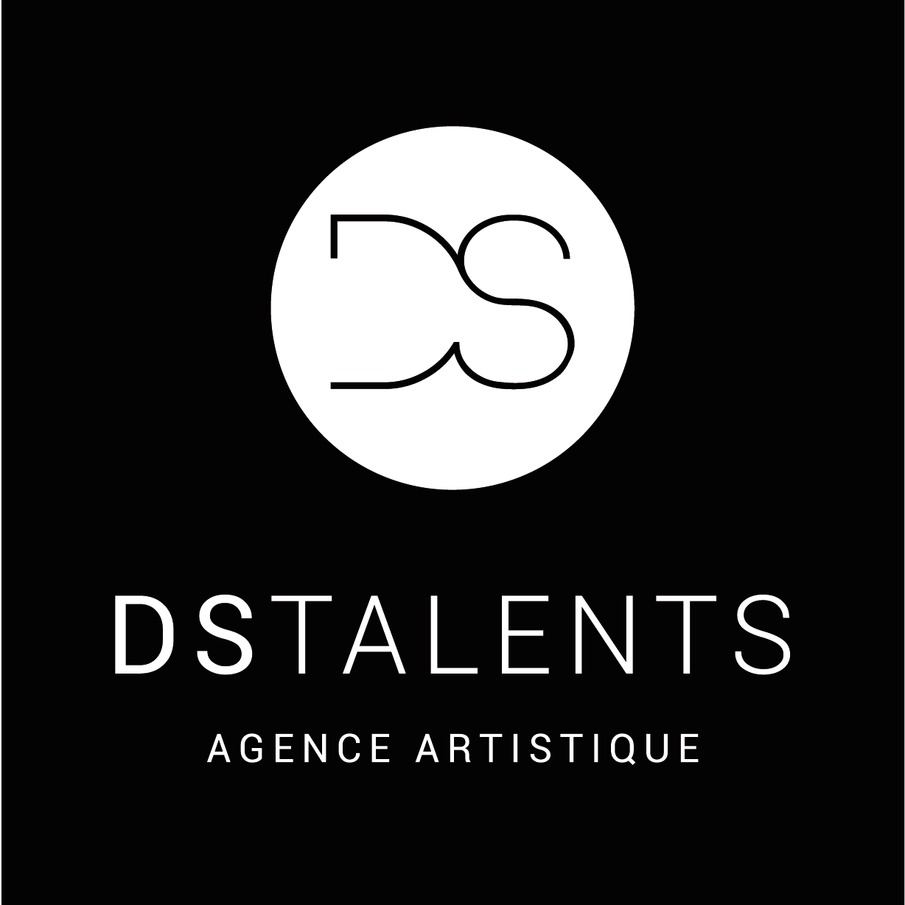
LOUISE VIDAL
Agent : Nathalie DUBOURDIEU
06 88 38 93 91
DS TALENTS
9 rue Anatole de la Forge 75017 PARIS

contact@dstalents.fr
www.dstalents.fr

A

LANGUES Maternelle : Français

EXPERIENCES 2019 : rôle d’Alice dans « Antoinette dans les Cévennes » avec Laure Calamy, Benjamin Lavernhe et Olivia Côte. Long métrage réalisé par Caroline Vignal. Film en sélection officielle au Festival de Cannes 2020. Sortie en salle le mercredi 16 septembre 2020.
2018 – 2020 : nombreux castings avec call back (second choix fréquents)
2017 : petit rôle dans la pièce de théâtre “La Belle Vie” de Jean Anouilh (Compagnie théâtrale « Le Nombre d’Or » - ASIEM Paris 7è)
2013 : petit rôle dans la pièce de théâtre “Crime et Châtiment” de Fiodor Dostoïevski (Compagnie théâtrale « Le Nombre d’Or” » - ASIEM Paris 7è)

SPORTS / ACTIVITES Sport : 4 ans de danse classique, 2 ans de danse modern’ jazz, 4 ans de hip-hop (appartient à la troupe), équitation Galop 2, ski (étoile de bronze)

Activités : Piano (cursus Conservatoire – 3ème année)

LOISIRS / HOBBIES Cuisine, skate, vélo, trottinette, escalade, musique, lecture, s’occuper des animaux

